



产品用户指南

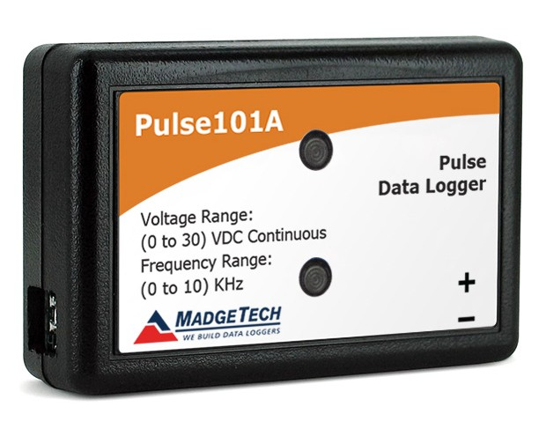

脉冲101A

脉冲数据记录仪

|  |  |
| --- | --- |
| 目录 | |
| 2 | 产品概述 |
| 2 | 安装指南 |
| 2 | 数据记录仪 |
| 2 | 设备操作 |
| 3 | 设备维护 |
| 4 | 需要帮助吗？ |

要查看完整的MadgeTech产品线，请访问我们的网站[**madgetech.com**](https://www.madgetech.com/)。



产品概述

Pulse 101 A记录设备输入端的脉冲输入或触点闭合次数。输入以10 kHz连续采样，因此，输入脉冲的持续时间必须至少为10微秒计数器在开始时复位，计数在每个采样间隔结束时记录。

**注：**输入端的输入电压大于30 V DC可能会导致数据丢失或损坏数据记录器。

安装指南

安装接口电缆

IFC 200（单独销售）-将设备插入USB端口。驱动程序将自动安装。

安装软件

该软件可从MadgeTech网站[**madgetech.com**](https://www.madgetech.com/)下载。按照安装向导中提供的说明进行操作。

数据记录仪

接线选项

三个位置可拆卸螺丝端子连接，接受2线配置。

**警告：**注意极性说明。不要将电线连接到错误的

## 设备操作

连接并启动数据记录器

1. 软件安装并运行后，将接口电缆插入数据记录仪。
2. 将接口电缆的USB端连接到计算机上打开的USB端口
3. 设备将显示在“已连接设备”列表中。突出显示所需的数据记录器。
4. 对于大多数应用程序，请从菜单栏中选择**自定义启动**，然后选择所需的启动方法，

读取速率和适用于数据记录应用程序的其他参数，然后单击**开始**。

* + **快速启动**应用最新的自定义启动选项
  + **Batch Start**用于同时
  + **Real Time Start**在连接到记录器时存储数据集的记录

1. 设备的状态将更改为**运行**、**等待启动**或**等待手动启动**，具体取决于您的启动方法。
2. 断开数据记录器与接口电缆的连接，并将其放置在环境中进行测量。

**注意：**当达到内存末尾或设备停止时，设备将停止记录数据此时，设备无法重新启动，直到计算机重新装备它

从数据记录器

1. 将记录器连接到接口电缆。
2. 在“已连接设备”列表中突出显示数据记录器单击菜单栏上的**“停止”**
3. 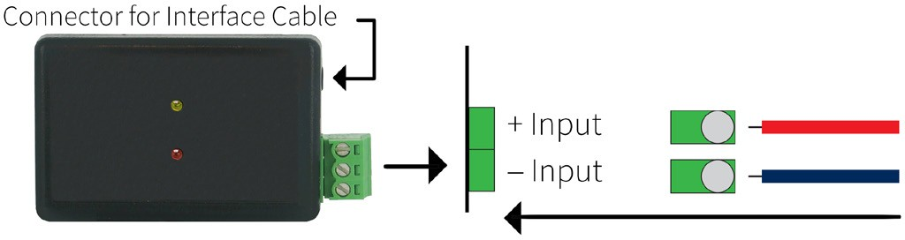数据记录器停止后，在记录器突出显示的情况下，单击**下载**。
4. 下载将卸载并保存所有记录的数据到PC。

产品用户指南

工程单位

可以缩放本地测量单位以显示其他类型的测量单位。这在监测风速和流速等不同类型传感器的电压输出请参阅[**madgetech.com/resources/视频**](https://youtu.be/V-AW0uTIKVg)上的工程单元视频，了解逐步设置说明。

警报设置

要更改闹钟设置：

* 1. 从MadgeTech软件的**设备菜单**中选择**报警设置**将出现一个窗口，允许设置高低报警和警告报警。
  2. 按下**“更改**”以编辑值。
  3. 勾选**启用警报设置**以启用该功能，并勾选每个高和低，警告和警报框以激活它。可以手动或使用滚动条在字段中输入值
  4. 单击**保存**保存更改。要清除激活的报警或警告，请按**清除报警**或**清除警告**按钮。
  5. 要设置报警延迟，请在**报警延迟**框中输入持续时间，在该框中读数可以超出报警参数。

设置密码

要对设备进行密码保护，以便其他人无法启动、停止或重置设备：

1. 在“**连接的设备”**面板中，单击所需的设备
2. 在“**设备”**选项卡上的“**信息**”组中，单击“**属性**”。或者，右键单击设备并在上下文菜单中选择**属性**
3. 在“**常规”**选项卡上，单击**“设置密码**”。
4. 在出现的框中输入并确认密码，然后选择**确定**。

### LED指示灯

**绿色LED闪烁：**10秒表示记录，15秒表示延迟启动模式。

**红色LED闪烁：**10秒表示电池和/或内存不足，1秒表示报警状态。

多重启动/停止模式激活

* **要启动设备：**长按屏幕上的

5秒，绿色LED将在此期间闪烁设备已开始记录。

* **要停止设备：**按住按钮5秒钟，红色LED将在此期间闪烁。设备已停止记录。

设备维护

电池更换

材料：小号十字头螺丝刀和备用电池（LTC-7 PN）

1. 用螺丝刀刺穿背面标签的中心，然后拧下外壳。
2. 垂直于电路板拉动电池，取出电池
3. 将新电池插入端子并验证其是否牢固。
4. 将存储模块牢固地拧回

**注意：**请务必不要过度拧紧螺钉或剥离螺纹。

重新校准

Pulse 101 A具有数字输入信号，无法校准。可提供符合性证书

需要帮助吗？

## 产品支持故障排除：

* + 请访问我们的在线资源[**madgetech.com/**](https://www.madgetech.com/resources)**资源**。
  + 联系我们友好的客户支持团队（603）456-2011或[**support@madgetech.com。**](mailto:support@madgetech.com)

## MadgeTech 4软件支持：



* + 请参阅MadgeTech 4软件的内置帮助部分
  + 从[**madgetech.com**](https://www.madgetech.com/)下载MadgeTech 4软件手册。
  + 联系我们友好的客户支持团队（603）456-2011或[**support@madgetech.com。**](mailto:support@madgetech.com)



■电话：+86 755-8420 0058 ■传真：+86 755-2822 5583 ■[E-mail:sales@eofirm.com](mailto:sales@eofirm.com) ■[http://www.eofirm.com](http://www.eofirm.com/)

